http://sorinborodi.ro

Lucrare scrisă semestrială sem. 2 clasa a VI-a 2011

- Adi, Bob şi Dan ar termina de vopsit un perete în 6 ore. Au început la ora 8⁰⁰, dar la ora 10⁰⁰ primii doi au plecat. La ce oră va termina Dan?

- Ştiind că $5−[−a+(3−b−c)−(4+a)]=$|$−\text{27}$|$−(3−a)$, aflaţi media aritmetică a numerelor a,b,c.

- În desenul de mai jos, AD║CE, CAAD, BD=7 m, BE=11 m, iar m(<ABD)=m(<CBE)=60º.
  - Calculaţi [AC] ;
  - Aflaţi m(<EBD);
  - Arătaţi că BD DE.
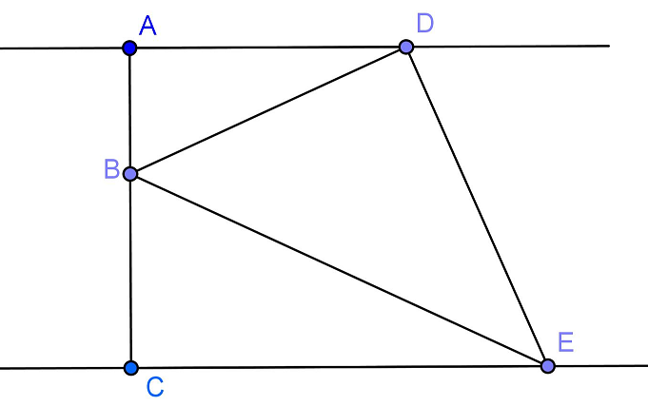

- ∆DEF are unghiurile E şi F complementare, iar măsurile lor sunt direct proporţionale cu 4 şi 11.
a) Calculaţi m(E);
b) Dacă I este centrul cercului înscris, aflaţi m(DIF).

